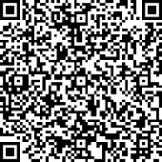
第36回静岡オレンジマラソン大会参加申込書
１、事業所（団体）名：
２、参加選手氏名： （ふりがな： ）
３、性別： 男 ・ 女
４、年齢： 歳（令和５年４月２日現在）
（学生の方・・・学校名： 学校 学年 年生）
６、引率者氏名：
７、連絡先電話番号：
８、駐車場 □ 駐車券必要（ ）台 □ 駐車券不要
駐車券送付先住所 〒 ― 静岡県
９、参加コース
（ ）Ａコース（3,000ｍ）
（ ）Ｂコース（1,500ｍ）
（ ）Ｃコース（1,000ｍ）
（ ）Ｄコース（100ｍ）（伴走 あり ・なし）（車いす あり ・ なし）
静岡県知的障害者福祉協会会員施設、静岡県作業所連合会・わ会員施設のご利用者様または、
静岡県手をつなぐ育成会会員、静岡県知的障害児者生活サポート協会会員以外の方は、先着順で、定員
に達し次第締め切ります。

